Project/Tocht: |  |  | Date: | 29-jul-26 | Jaar: |  |  | Volgnummer: |  |  | Uitgevoerde ijkingen/Kalibratie.
Meetploeg: erik,tim,saskia,sandra,quiyar |  |  | 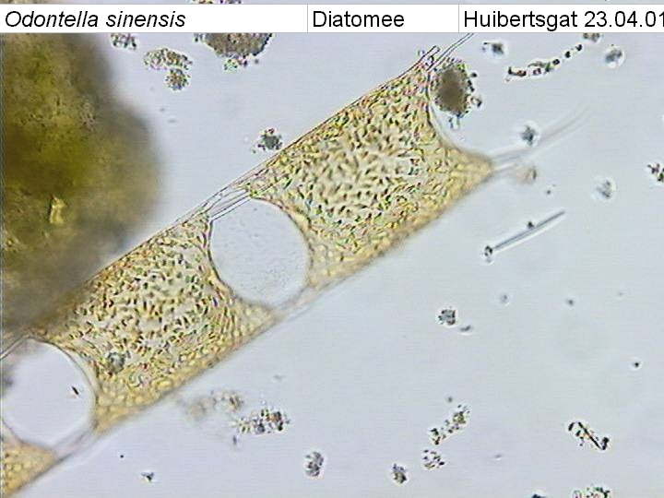  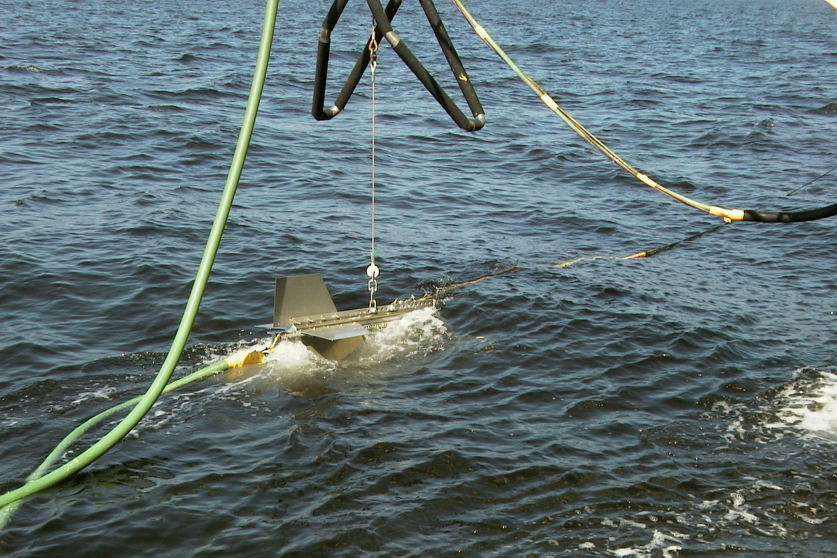  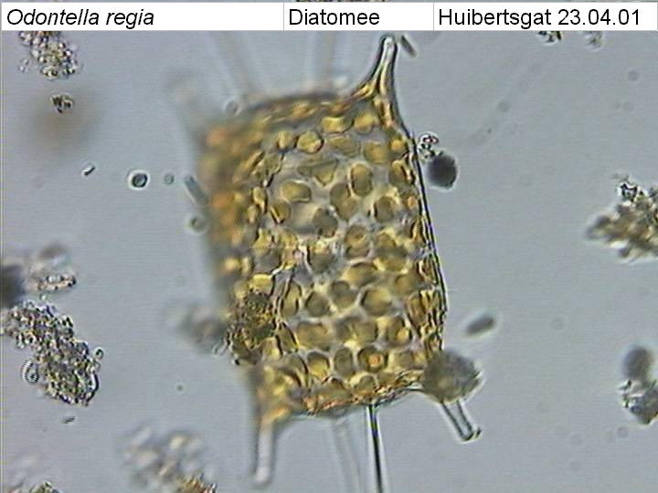  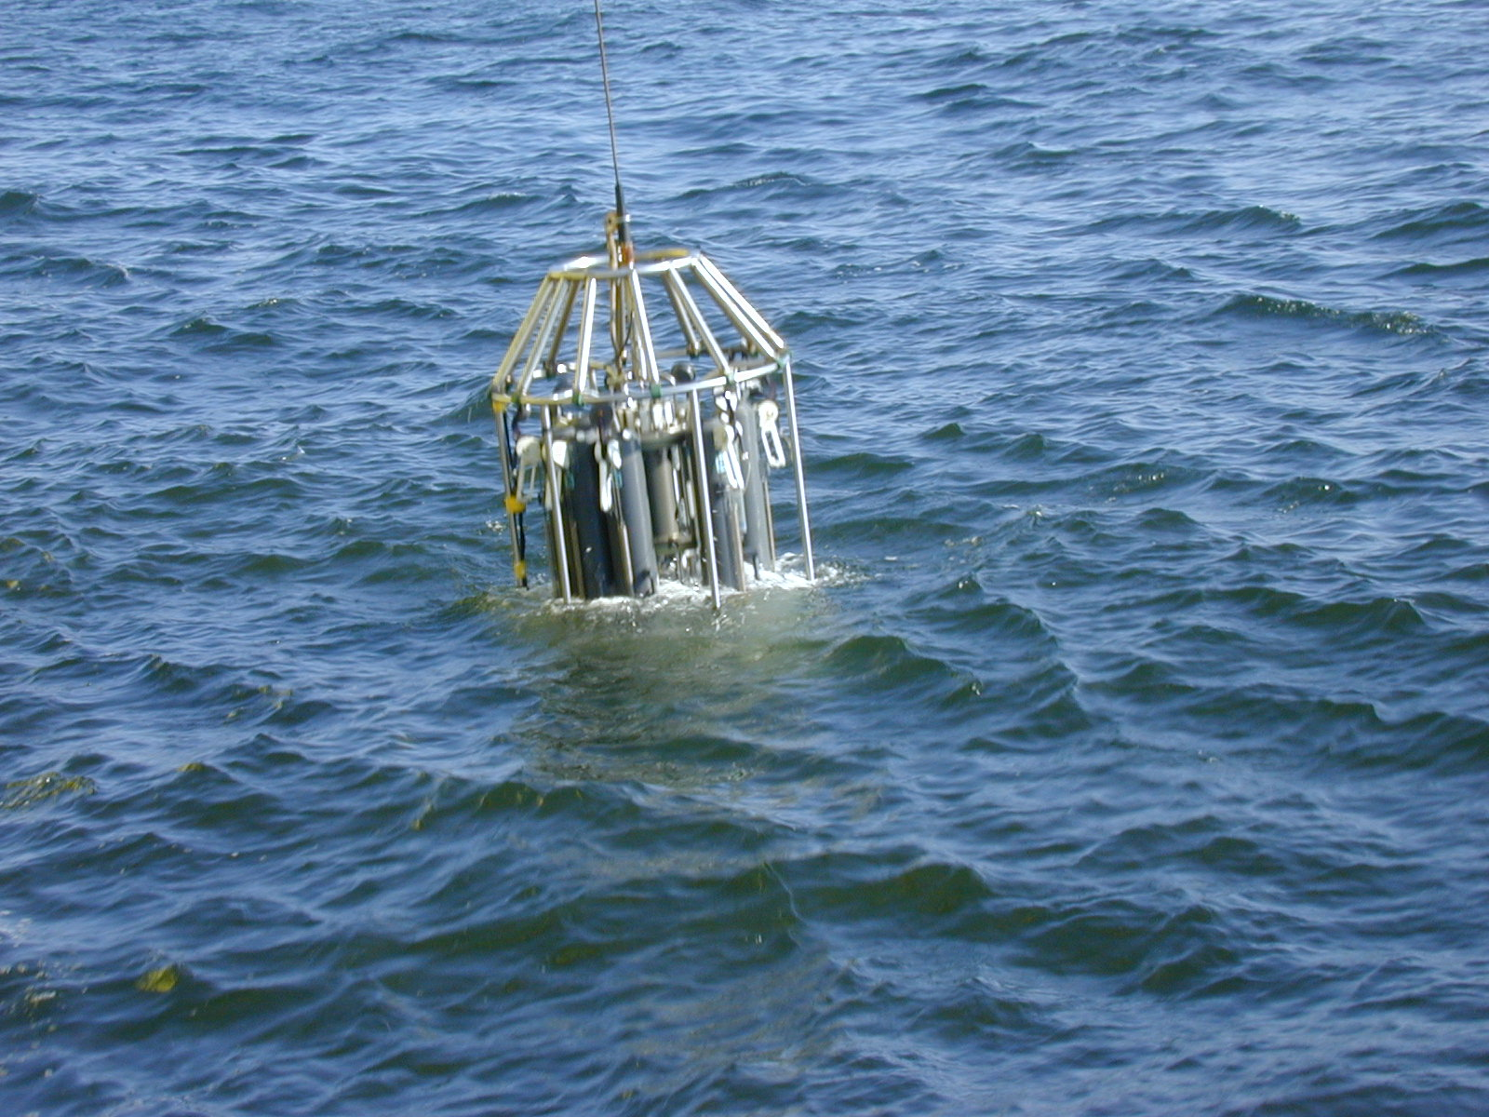  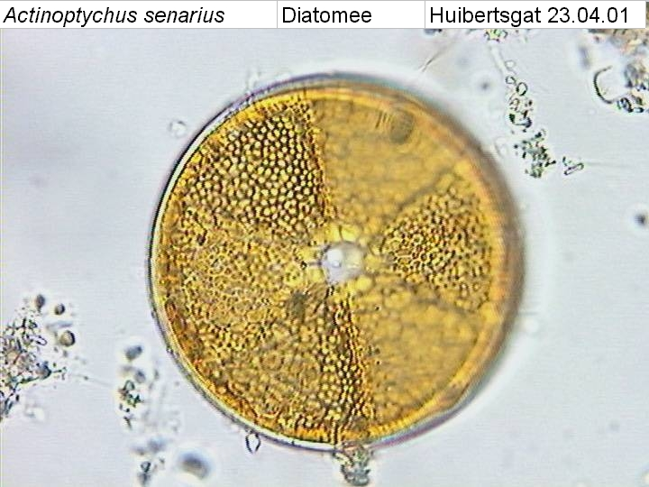 |  |  |  |  |  |  |  | Meetvis: | gedaan
Meetploeg: erik,tim,saskia,sandra,quiyar |  |  | Meteo file: |  |  |  | Scheveningen (Utc tijd) |  |  |  | Sampler: | gedaan
Opstappers: |  |  | Start tijd Utc: |  |  |  | Vertrek:13:30 |  | 29-jul-26 |  | Sampler: | gedaan
Opstappers: |  |  | Stop tijd Utc: |  |  |  | Aankomst:09:00 |  | 20mrt2020 |  | Bijz.:geen

Datum:16/03/2020 | Lokaal: | Bemeten en bemonsteren met de Sampler locatie: Noordwijk 2 |  |  |  |  |  |  | Monster name diepte: |  |  | Project | Labnummer:
 |  | Data file:SNW2
 |  | Mark:1 |  |  |  | Lokale tijd | 15:12 |  | Sampler diepte | 350 | cm | MWTL | 2020003969
 |  | Waterdiepte:13 |  |  |  | Mtr. |  |  |  |  |  |  | 2020003983
 |  | Bijz.: | Lichtmeting gedaan E is 1.065382305 |  |  |  |  |  |  |  |  |  | 2020004017

Datum:16/3 | Lokaal: | Bemeten en bemonsteren met de Sampler.  locatie: Noordwijk 10 |  |  |  |  |  |  | Monster name diepte: |  |  | Project | Labnummer:
 |  | DatafileSNW10
 |  | Mark:2 |  |  |  | Lokale tijd | 16:08 |  | Meetvis diepte: | 350 | cm | MWTL | 2020003970
 |  | Waterdiepte: |  |  | 18 | Mtr. |  |  |  |  |  |  | 2020003984
 |  | Bijz.: | Lichtmeting gedaan E is 0.528778666 |  |  |  |  |  |  |  |  |  | 2020004018

Datum:16/3 | Lokaal: | Bemeten en bemonsteren met de Sampler.  locatie: Noordwijk 20 |  |  |  |  |  |  | Monster name diepte: |  |  | Project | Labnummer:
 |  | Data file:SNW20
 |  | Mark:3 |  |  |  | Lokale tijd | 16:57 |  | Sampler diepte | 350 | cm | MWTL | 2020003971
 |  | Waterdiepte: |  |  | 21 | Mtr. |  |  |  |  |  |  | 2020003985
 |  | Bijz.: | Lichtmeting gedaan E is 0.399405169 |  |  |  |  |  |  |  |  |  | 2020004019

Datum:16/3 | Lokaal: | Bemeten en bemonsteren met de Sampler.  locatie: Noordwijk 70 |  |  |  |  |  |  | Monster name diepte: |  |  | Project | Labnummer:
 |  | Data file:SNW70
 |  | Mark:4 |  |  |  | Lokale tijd | 20:13 |  | Sampler diepte | 350 | cm | MWTL | 2020003972
 |  | Waterdiepte: |  |  | 30 | Mtr. |  |  |  |  |  |  | 2020003986
 |  | Bijz.: | Donker, geen lichtmeting gedaan |  |  |  |  |  |  |  |  |  | 2020004020

Datum:17/3/2020 | Lokaal: | Bemeten en bemonsteren met de Sampler.  locatie: Adhoc |  |  |  |  |  |  | Monster name diepte: |  |  | Project | Labnummer:
 |  | Data file: SAdhoc17-3-2020 |  |  |  |  |  |  |  |  |  |  | 2020000490
 |  | Mark: |  |  |  | Lokale tijd | 11:17 |  | Sampler diepte | 350 | cm | MWTL
 |  | Waterdiepte: |  |  | 39 | Mtr.
 |  | Bijz.: | Lichtmeting gedaan E is 0.187565115 |  |  |  |  |  | WGS84 N54 45 15
 |  |  |  |  |  |  |  |  | E003 09 67

Datum:17/3 | Lokaal: | Bemeten en bemonsteren met de Sampler.  locatie:Terschelling 235 |  |  |  |  |  |  | Monster name diepte: |  |  | Project | Labnummer:
 |  | Data file: STS235
 |  | Mark: 1 |  |  |  | Lokale tijd | 14:33 |  | Sampler diepte | 350 | cm | MWTL | 2020000885
 |  | Waterdiepte: |  |  | 30 | Mtr. |  |  |  |  |  |  | 2020000909
 |  | Bijz.: | Monster iets ten ZO van punt genomen, meetvis wel op exacte locatie mark scan gegeven. Lichtmeting gedaan E is 0.283735418

Datum:17/3 | Lokaal: | Bemeten en bemonsteren met de Sampler.  locatie:Terschelling 175 |  |  |  |  |  |  | Monster name diepte: |  |  | Project | Labnummer:
 |  | Data file: STS175 |  |  |  |  |  |  |  |  |  |  | 2020000884
 |  | Mark: 2 |  |  |  | Lokale tijd | 19:12 |  | Sampler diepte | 350 | cm | MWTL | 2020000908
 |  | Waterdiepte: |  |  | 45 | Mtr.
 |  | Bijz.: | Geen lichtmeting, donker

Datum:17/3 | Lokaal: | Bemeten en bemonsteren met de Sampler.  locatie:Terschelling 135 |  |  |  |  |  |  | Monster name diepte: |  |  | Project | Labnummer:
 |  | Data file:STS135 |  |  |  |  |  |  |  |  |  |  | 2020003976
 |  | Mark: 3 |  |  |  | Lokale tijd | 22:15 |  | Sampler diepte | 350 | cm | MWTL | 2020003990
 |  | Waterdiepte: |  |  | 45 | Mtr. |  |  |  |  |  |  | 2020004024
 |  | Bijz.: | Geen lichtmeting, donker.  Meetvis is er uit gehaald na Ts135 wand de golfen zijn te erg voor de vis dit was om 22:40.

Datum:18/3 | Lokaal: | Bemeten en bemonsteren met de Sampler.  locatie:Terschelling 100 |  |  |  |  |  |  | Monster name diepte: |  |  | Project | Labnummer:
 |  | Data file: STS100 |  |  |  |  |  |  |  |  |  |  | 2020003975
 |  | Mark: |  |  |  | Lokale tijd | 01:12 |  | Sampler diepte | 350 | cm | MWTL | 2020004023
 |  | Waterdiepte: |  |  | 50 | Mtr. |  |  |  |  |  |  | 2020003989
 |  | Bijz.: | Geen lichtmeting, donker

Datum:18/3 | Lokaal: | Bemeten en bemonsteren met de Sampler.  Locatie: Terschelling 50 |  |  |  |  |  |  | Monster name diepte: |  |  | Project | Labnummer:
 |  | Data file: STS50
 |  | Mark: |  |  |  | Lokale tijd | 05:39 |  | Sampler diepte | 350 | cm | MWTL | 2020003974
 |  | Waterdiepte: |  |  | 40 | Mtr. |  |  |  |  |  |  | 2020003988
 |  | Bijz.: | Geen lichtmeting, donker
 |  |  |  |  |  |  |  |  |  |  |  |  | 2020004022

Datum:18/3 | Lokaal: | Bemeten en bemonsteren met de Sampler.  Locatie: Terschelling 10 |  |  |  |  |  |  | Monster name diepte: |  |  | Project | Labnummer:
 |  | Data file: STS10 |  |  |  |  |  |  |  |  |  |  | 2020003973
 |  | Mark: |  |  |  | Lokale tijd | 08:38 |  | Sampler diepte | 350 | cm | MWTL | 2020004021
 |  | Waterdiepte: |  |  | 23 | Mtr. |  |  |  |  |  |  | 2020003987
 |  | Bijz.: | Lichtmeting gedaan, E is 0.310320005

Datum:18/3 | Lokaal: | Bemeten en bemonsteren met de Sampler.  locatie: Adhoc |  |  |  |  |  |  | Monster name diepte: |  |  | Project | Labnummer:
 |  | Data file: SAdhoc18-3-2020 |  |  |  |  |  |  |  |  |  |  | 2020000491
 |  | Mark: |  |  |  | Lokale tijd | 10:57 |  | Sampler diepte | 350 | cm | MWTL
 |  | Waterdiepte: |  |  | 23 | Mtr.
 |  | Bijz.: | Lichtmeting gedaan E is 0.356707037

Datum:18/3 | Lokaal: | Bemeten en bemonsteren met de Sampler.  locatie: Petten 5 |  |  |  |  |  |  | Monster name diepte: |  |  | Project | Labnummer:
 |  | Data file: SPETT5
 |  | Mark: |  |  |  | Lokale tijd | 15:45 |  | Sampler diepte | 350 | cm | MWTL | 2020003085
 |  | Waterdiepte: |  |  | 14 | Mtr.
 |  | Bijz.: | VP niet gevraagd, wel genomen

Datum:19/3/2020 | Lokaal: | Bemeten en bemonsteren met de Sampler.  locatie: Walcheren 70 |  |  |  |  |  |  | Monster name diepte: |  |  | Project | Labnummer:
 |  | Data file: SWC70 |  |  |  |  |  |  |  |  |  |  | 2020003965
 |  | Mark: |  |  |  | Lokale tijd | 05:54 |  | Sampler diepte | 350 | cm | MWTL | 2020004013
 |  | Waterdiepte: |  |  | 42 | Mtr. |  |  |  |  |  |  | 2020003979
 |  | Bijz.: | Geen lichtmeting (donker). Meetvis niet gebruikt vanwege onderbreking raai i.v.m. bevoorrading Europlatform.

Datum:19/3 | Lokaal: | Bemeten en bemonsteren met de Sampler.  locatie: Walcheren 20 |  |  |  |  |  |  | Monster name diepte: |  |  | Project | Labnummer:
 |  | Data file: SWC20 |  |  |  |  |  |  |  |  |  |  | 2020003978
 |  | Mark: |  |  |  | Lokale tijd | 15:10 |  | Sampler diepte | 350 | cm | MWTL | 2020004012
 |  | Waterdiepte: |  |  | 21 | Mtr. |  |  |  |  |  |  | 2020003964
 |  | Bijz.: | Lichtmeting gedaan, E is 0.366650284 |  |  |  |  |  |  |  |  |  | 2020004027

Datum:19/3 | Lokaal: | Bemeten en bemonsteren met de Sampler.  locatie: Walcheren 2 |  |  |  |  |  |  | Monster name diepte: |  |  | Project | Labnummer:
 |  | Data file: SWC2 |  |  |  |  |  |  |  |  |  |  | 2020003963
 |  | Mark: |  |  |  | Lokale tijd | 16:32 |  | Sampler diepte | 350 | cm | MWTL | 2020003977
 |  | Waterdiepte: |  |  | 6 | Mtr. |  |  |  |  |  |  | 2020004011
 |  | Bijz.: | Geen lichtmeting gedaan i.v.m. ondiepte en afdrijven van meetpunt |  |  |  |  |  |  |  |  |  | 2020004026

Datum:19/3 | Lokaal: | Bemeten en bemonsteren met de Sampler.  locatie: Schouwen 10 |  |  |  |  |  |  | Monster name diepte: |  |  | Project | Labnummer:
 |  | Data file: SSCH10 |  |  |  |  |  |  |  |  |  |  | 2020003966
 |  | Mark: |  |  |  | Lokale tijd | 18:40 |  | Sampler diepte | 350 | cm | MWTL | 2020003980
 |  | Waterdiepte: |  |  | 15 | Mtr. |  |  |  |  |  |  | 2020004014
 |  | Bijz.: | Opgemerkt dat sampler tijdens eerste paar minuten niet stabiel op diepte bleef (mogelijk door deining, of stroming?), daarom enkele minuten langer gemonsterd. Lichtmeting gedaan, E is 0.247954041

Datum:19/3 | Lokaal: | Bemeten en bemonsteren met de Sampler.  locatie: Goeree 2 |  |  |  |  |  |  | Monster name diepte: |  |  | Project | Labnummer:
 |  | Data file: SGr2 |  |  |  |  |  |  |  |  |  |  | 2020003967
 |  | Mark: |  |  |  | Lokale tijd | 21:28 |  | Sampler diepte | 350 | cm | MWTL | 2020003981
 |  | Waterdiepte: |  |  | 8 | Mtr. |  |  |  |  |  |  | 2020004015
 |  | Bijz.: | Pomp sampler ging pas aan bij derde poging. De conductivity sensor moet nu echt eens vervangen worden zo dat wij dit niet meer hoeven door te geven.  Geen lichtmeting gedaan, donker.

Datum:19/3 | Lokaal: | Bemeten en bemonsteren met de Sampler.  locatie: Goeree 6 |  |  |  |  |  |  | Monster name diepte: |  |  | Project | Labnummer:
 |  | Data file: SGr6
 |  | Mark: |  |  |  | Lokale tijd | 22:37 |  | Sampler diepte | 350 | cm | MWTL | 2020003968
 |  | Waterdiepte: |  |  | 8 | Mtr. |  |  |  |  |  |  | 2020003982
 |  | Bijz.: | Sampler hing de eerste minuut op te grote diepte, daarom de meting iets langer laten lopen (zie databestand). Geen lichtmeting gedaan, donker.
 |  |  |  |  |  |  |  |  |  |  |  |  | 2020004016

Resumé, technische bijzonderheden en overige bijzonderheden: Pas om 13;30 uit gevaren door corona vergadering.
De sensoren van de meetvis staan droog(deze moeten altijd nat zijn dus er moet beter worden gecheckt of dit voor komt door RWS) en er was een lek, Het lek is nu verholpen door Eurofins.
Geen Sat meting op maandag 16-03-2020 door het laat uitvaren op die dag door corona vergadering.
Er zijn weer niskinflessen kapot gegaan, kunnen er andere niskinflessen komen die we kunnen gebruiken, en twee flessen voor reserve voor als het nodig is om er weer 1 te vervangen nu hebben we niets meer als reserve liggen en er zitten nu maar 4 niskinflessen op de sampler wat ook niet lekker werkt als er 1 of meerdere niet sluiten.
Geen adhoc op 19-03-2020, De zirfaea moest een bevoorrading doen bij het europlatform dus er was geen tijd om de satelliet meting te doen.
De Pomp sampler ging pas aan bij derde poging. De conductivitie sensor moet nu echt eens vervangen worden zo dat wij dit niet meer hoeven door te geven, dit werkt echt niet zo.
Er zit in een fles11 een zilvervisje dit is echt niet goed, En dan later zit er in een andere fles waar lugol in zit nog eens een zilvervisje, graag meer aandacht hier voor zo gaat het nog eens goed fout. Deze flessen staan weer met inhoud in de cool box zo dat deze flessen te zien zijn voor de gene die dit aan gaat. Ook willen we graag door geven dat de flessen die wij krijgen niet goed afgesloten zijn waar door deze flessen lugol en dergelijke kunnen lekken, graag hier ook aandacht voor.

